Le charbon du Carbonifère supérieur

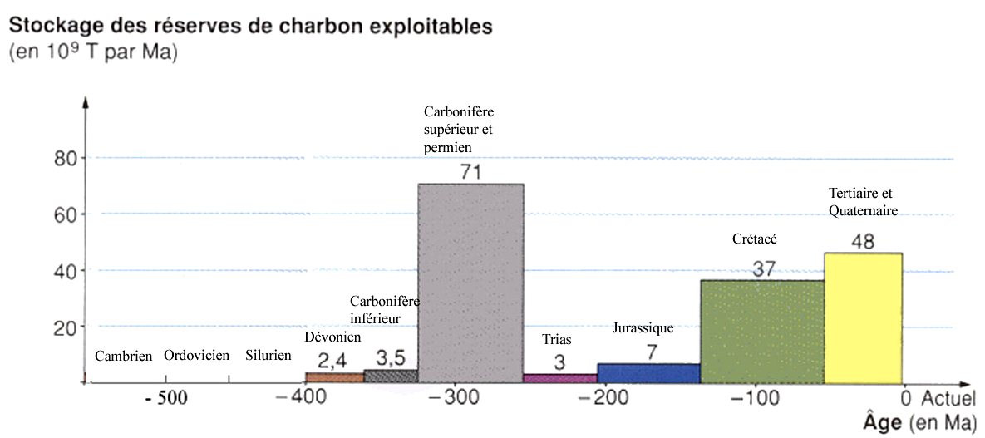
Production de charbon en fonction du temps entre l’ère primaire et l’actuel
D’après Géologie : Objet, méthodes et modèles 12ème édition et Nathan TS spécialité 2002

La biosphère du Carbonifère supérieur
A l’aide du logiciel Calendrier géologique, explorer les temps géologiques à l’aide des molette afin de caractériser la biosphère continentale du Carbonifère supérieur (- 300 à – 295 millions d’années) par rapport à celles des périodes précédentes. Mettre en relation avec la production de charbon au Carbonifère supérieur et au cours des périodes précédant le Carbonifère supérieur.
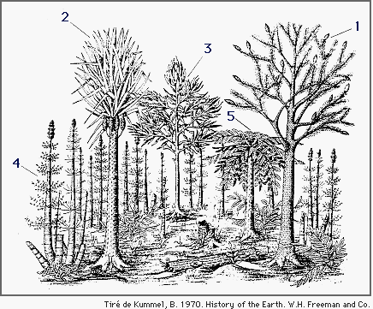
Reconstitution d’une forêt du Carbonifère supérieur
1: Lepidodendron
2: Sigillaire
3: Cordaites
4: Calamites
5: Fougère arborescente

1: Lepidodendron
2: Sigillaire
3: Cordaites
4: Calamites
5: Fougère arborescente

Au Carbonifère supérieur la France est située sous les tropiques et possède un climat chaud et humide favorisant un fort développement de forêts composés de végétaux caractéristiques de cette période.

Au Carbonifère supérieur la France est située sous les tropiques et possède un climat chaud et humide favorisant un fort développement de forêts composés de végétaux caractéristiques de cette période.

